Прочность и трещиностойкость объемного блока типа «колпак»
без панели пола

М.А. Тамов, М.М. Тамов, С.В. Усанов, Г.Р. Табагуа
Кубанский государственный технологический университет университет

Аннотация: Представлены результаты статического испытания до разрушения объемного блока типа «колпак» нагружением. Описаны порядок испытания, примененные системы нагрузочного и измерительного оборудования. Приведены полученные данные по прочности, жесткости и трещиностойкости объемного блока.
Ключевые слова: объемный блок, статическое испытание нагружением, система сбора данных, датчики перемещений именительный падеж, единственное число, строчными буквами, через запятую

Натурные испытания строительных конструкций остаются на сегодня наиболее достоверным способом исследования их свойств [1,2]. Для комплексной проверки прочности, жесткости и трещиностойкости перед началом массового изготовления проведено контрольное статическое испытание объемного блока нагружением. Испытанный объемный блок является конструкцией технического подполья блок-секций и относится типу «колпак» [3-5]. Панель пола конструкцией объемного блока не предусмотрена. Размеры объемного блока в плане составляют 6000х3550 мм, высота блока равна 2760 мм (рис. 1). Стены и перекрытия плоские толщиной соответственно 100 и 160 мм. В двух смежных стенах предусмотрены дверные проемы шириной 1010 мм. Эти дверные проемы смещены к одному углу объемного блока, образуя два угловых простенка шириной 475 и 590 мм. На короткой стене с дверным проемом объемный блок имеет консоль длиной 150 мм для опирания панельного перекрытия. Опирание вышестоящего объемного блока на нижерасположенный осуществляется линейно по всему периметру стен за исключением участков под дверными проемами.
Основное армирование перекрытий состоит из двух горизонтально уложенных плоских сеток с ячейкой 200х200 мм из арматуры диаметром 6 мм класса А500С. Стены по всей длине армируются в середине сечения вертикальными сетками с ячейкой 200х200 мм из арматуры диаметром 6 мм класса А500С и проволоки диаметром 5 мм класса Вр1. В зонах, примыкающих к сопряжениям граней объемного блока, предусмотрены дополнительные арматурные сетки.
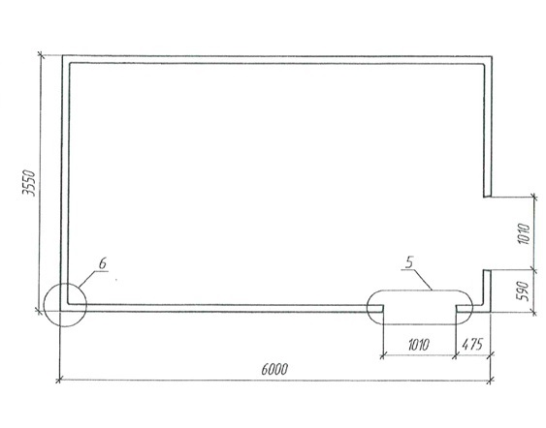
Рис. 1. – Фрагмент опалубочного чертежа объемного блока

Объемный блок изготавливается из тяжелого бетона. Прочность бетона на сжатие определялась по контрольным образцам согласно ГОСТ 10180-90 «Бетоны. Методы определения прочности по контрольным образцам» в возрасте 28 суток и в день испытаний и составила соответственно 31,6 и 32,1 МПа.
Испытания проводились на стенде ЗАО «ОБД» (г.Краснодар), общий вид которого представлен на рис. 2, в соответствии с ГОСТ 8829-94 «Изделия строительные железобетонные и бетонные заводского изготовления. Методы испытаний нагружением». Конструкция стенда позволяет проводить испытания с установкой объемных блоков по схеме «в два этажа».
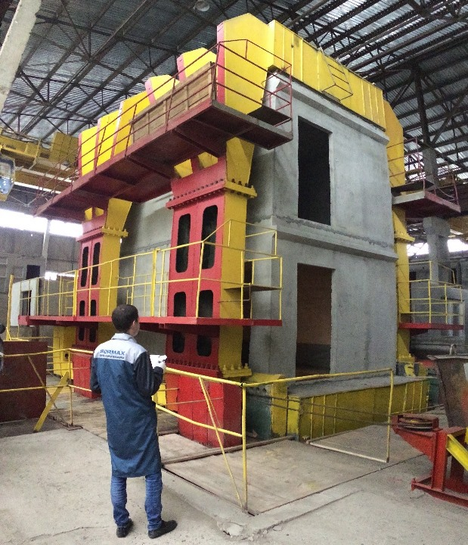
Рис. 2. – Общий вид стенда
Для создания испытательной нагрузки, моделирующей воздействие вышележащих объемных блоков на испытываемый, используются гидродомкраты производства ЗАО «Трансгидромаш» грузоподъемностью 300 т в количестве 8 шт.
Прогибы стен и перекрытий и деформации бетона измерялись при помощи индикаторов часового типа, прогибомеров типа ПМ Максимова и многоканального измерительного комплекса TDS-530 [6, 7, 8] с датчиками перемещений серий SDP-C [9] и RM [10] (тип LVDT) (рис. 3 и 4). Для обеспечения возможности снятия показаний все индикаторы часового типа и прогибомеры размещались на наружной поверхности объемного блока. Датчики перемещений серий SDP-C и RM устанавливались на внутренних поверхностях объемного блока в точках с наибольшими ожидаемыми прогибами из плоскости. Сигналы от датчиков передавались на многоканальный измерительный комплекс через систему экранированных кабелей. Многоканальный измерительный комплекс был подключен к ноутбуку со специализированным программным обеспечением, позволяющим производить мониторинг измеряемых показателей в процессе испытаний.
Нагружение объемного блока производилось этапами в соответствии с порядком, установленным программой испытаний. Между этапами нагружения производилась выдержка объемных блоков под нагрузкой, за время которой выполнялись следующие операции:
- тщательно осматривались поверхности стен и перекрытия для обнаружения вновь образовавшихся трещин и наблюдения за развитием существующих трещин; трещины нумеровались и обводились гуашью;
- измерялась ширина раскрытия трещин при помощи микроскопа 24-кратного увеличения МПБ-2 с ценой деления шкалы 0,05 мм;
- снимались отсчеты по индикаторам часового типа;
- производилась фотосъемка поверхностей стен объемного блока.

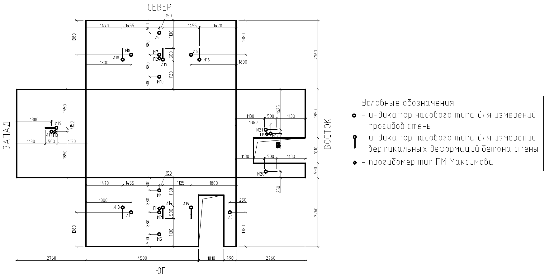
Рис. 3. – Схема расположения датчиков на наружной поверхности объемного блока
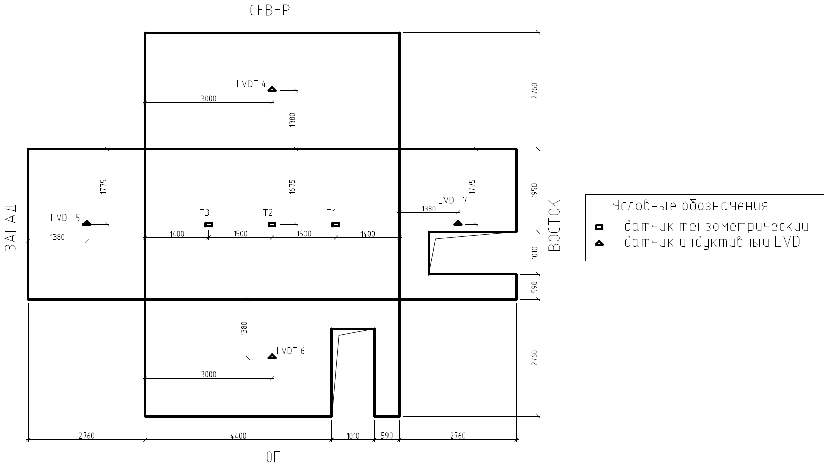
Рис. 4. – Схема расположения датчиков на внутренней поверхности объемного блока
Испытания проходили два дня при положительной температуре воздуха. В первый день производилось нагружение перекрытия объемного блока до уровня, соответствующего контрольной нагрузке по жесткости и раскрытию трещин q₁ = 370 кПа. Нагружение сопровождалось ростом ширины раскрытия первоначальных трещин и образованием новых трещин в перекрытии. Наибольшее предельное раскрытие трещин в перекрытии составило около 0,2 мм, что не превышает допустимого значения 0,3 мм, установленного правилами оценки испытаний.
Прогибы перекрытия регистрировались тензометрическими датчиками в трех точках в среднем вертикальном сечении перекрытия, параллельном длинной стороне объемного блока (рис. 4). На рис. 5 приведены графики деформирования этого сечения, соответствующие всем этапам нагружения. Максимальный прогиб при контрольной нагрузке q₁ = 370 кПа по проверке жесткости перекрытия равен 0,77 мм, что значительно ниже допустимого значения $f_{k}=\frac{1}{\text{200}}l=\text{16}$ мм.

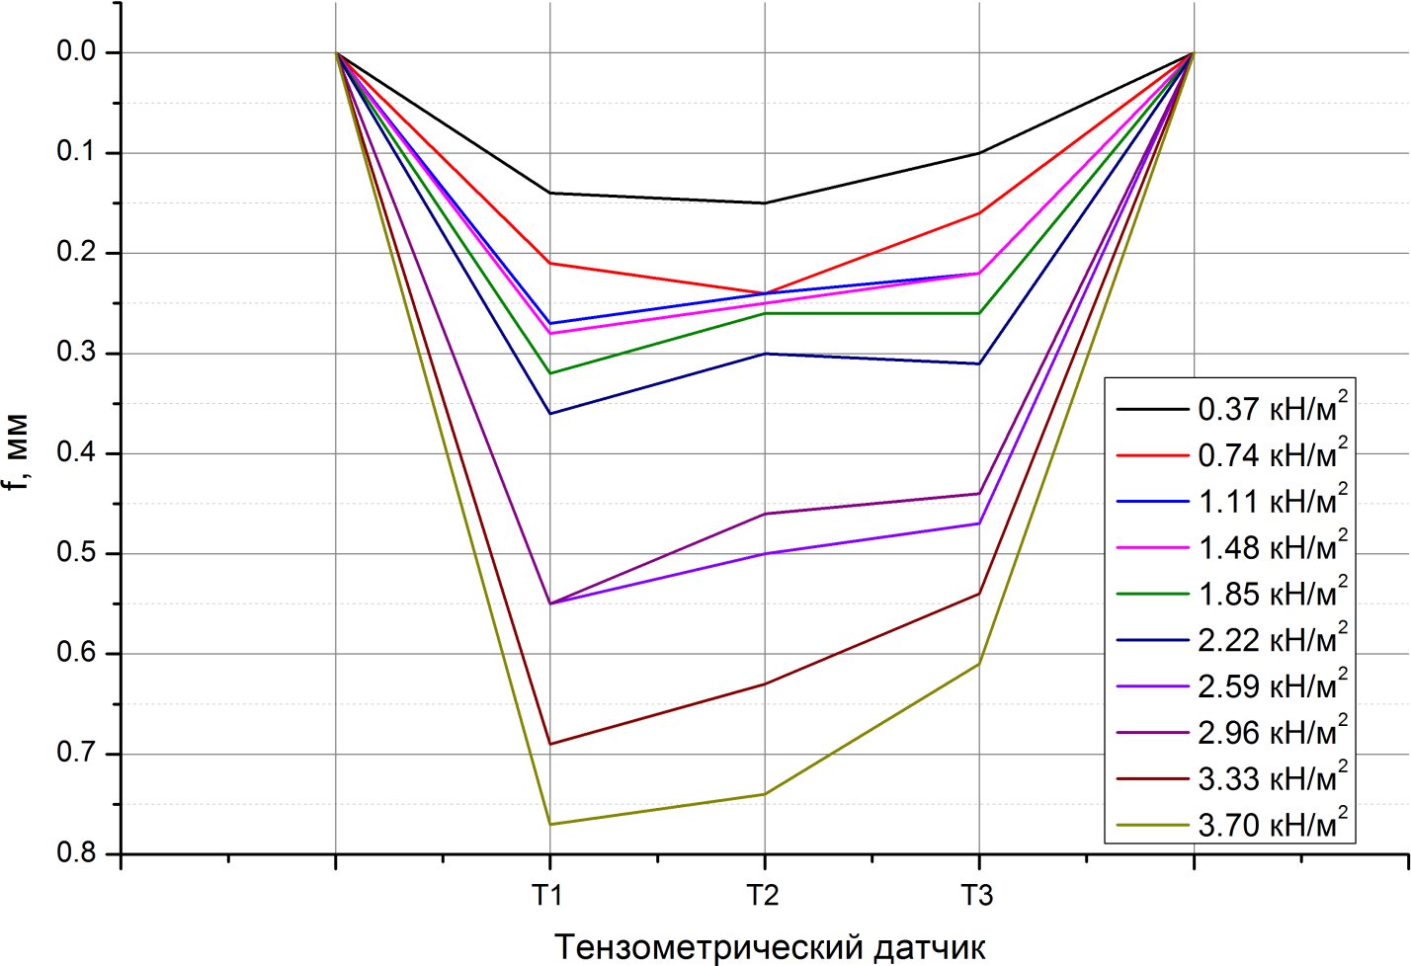

Рис. 5. – Прогибы перекрытия

Во второй день испытаний проводилось нагружение стен гидравлическими домкратами. Распределенная нагрузка q₁ на перекрытие при этом была сохранена, показания индикаторов часового типа и прогибомеров обнулены. Регистрация показаний тензометрических и индуктивных датчиков перемещения осуществлялась до разрушения объемного блока.

По показаниям приборов и датчиков построены графики прогибов стен. Расстановка датчиков позволила получить также и графики деформирования средних горизонтальных и вертикальных сечений продольных стен (рис. 6).
Построенные графики указывают на то, что прогиб продольных стен происходил внутрь объемного блока, а поперечных – наружу. Однако для тех и других прогибы оказались не более 0,7 мм, а в сумме с прогибами от нагружения перекрытия – не более 0,8 мм, в то время как соответствующее контрольное значение составляет 5 мм.

Первым признаком приближающегося разрушения стало образование местных повреждений бетона в нижней части углового простенка. Вызванная этим осадка угла объемного блока привела к образованию и раскрытию трещин в перемычке на стене ВОСТОК. При нагрузке 11870 кН наступило разрушение объемного блока вследствие раздробления бетона угловых простенков. Одновременно с этим произошло разрушение перемычки по наклонному сечению и раздробление бетона плиты перекрытия под опорной гранью стены вышестоящего блока.
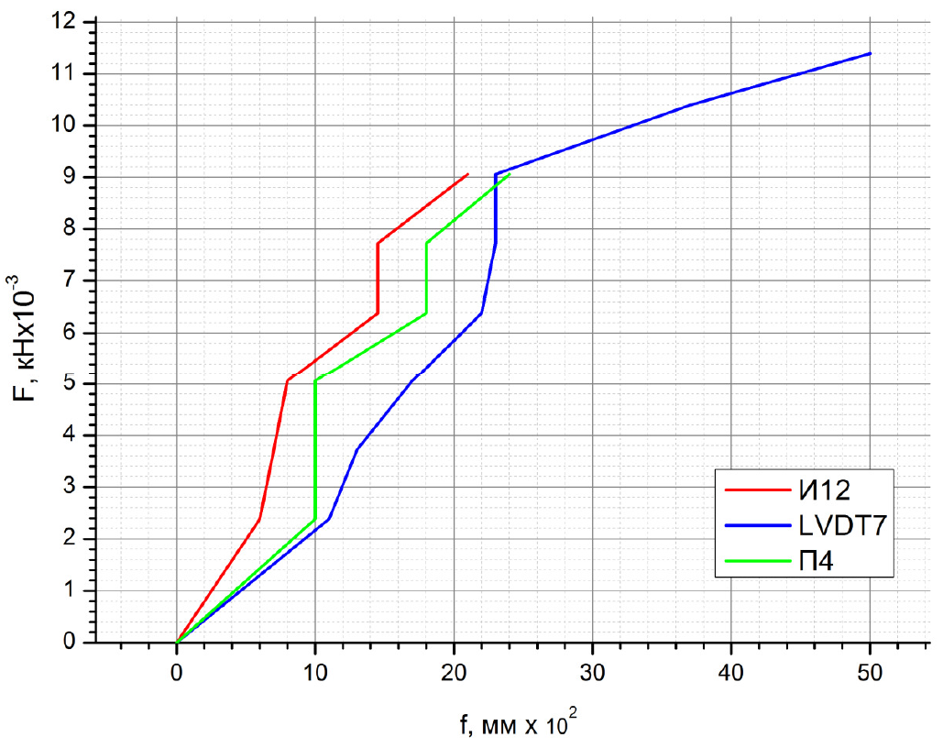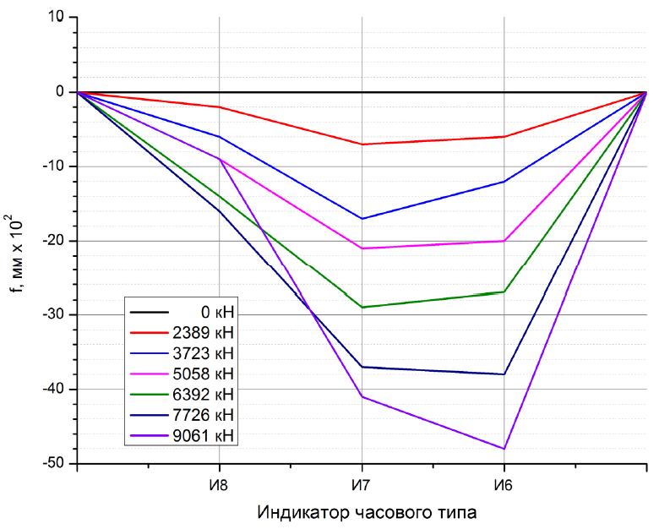
а) график роста прогибов на стене ВОСТОК;
б) график роста прогибов среднего горизонтального сечения стены СЕВЕР
Рис. 6. – Прогибы стен

Выводы
По результатам испытания объемного блока типа «колпак» статическим нагружением до разрушения и анализа полученных экспериментальных данных сделаны следующие выводы:
1. Разрушение объемного блока произошло вследствие раздробления бетона в опорной части узких угловых простенков при нагрузке 11870 кН.
2. Ширина раскрытия трещин в перекрытии при контрольной нагрузке составила 0,2 мм, что не превышает допустимого значения 0,3 мм.
3. Прогибы стен при действии приложенных в ходе испытания нагрузок оказались незначительными. Максимальный прогиб перекрытия равнялся 0,77 мм при контрольном значении 16 мм.
Литература
- Маилян Д.Р., Кургин К.В. Сопротивление керамзитофиброжелезобетонных колонн немногократно повторным нагружениям // Инженерный вестник Дона, 2012, №1 URL: ivdon.ru/ru/magazine/archive/n1y2012/625
- Польской П.П., Михуб А. Конструкция и схемы испытания железобетонных балок, усиленных композитными материалами // Инженерный вестник Дона, 2013, №2 URL: ivdon.ru/ru/magazine/archive/n2y2013/1696
- Рекомендации по конструированию и расчету панельно-блочных зданий с применением объемных блоков типа «колпак» / ЦНИИЭП жилища. – М.:Стройиздат, 1986. – 108 с.
- Руководство по проектированию крупнопанельных зданий с применением несущих объемных блоков / Н.-и. ин-т строительных конструкций Госстроя СССР. – М.:Стройиздат, 1983. – 60 с.
- Бронников П.И. Объемно-блочное домостроение. М.: Стройиздат, 1979. 142с.
- TDS-530 Data Logger // Tokyo Sokki Kenkyujo Co., Ltd. URL: tml.jp/e/product/instrument/catalog_pdf/TDS530.pdf (accessed 04/09/15).
- Di Paolo Emilio, M., 2013. Data Acquisition Systems. Springer-Verlag New York. 135 p.
- Young, S.S., 2001. Computerized Data Acquisition and Analysis for the Life Sciences: A Hands-on Guide. Cambridge University Press. 248 p.
- Displacement Transducer. SDP-C series // Tokyo Sokki Kenkyujo Co., Ltd. URL: tml.jp/e/product/transducers/catalog_pdf/SDP-C_SDP-CT.pdf (accessed 04/09/15).
- LVDT Индуктивный датчик положения. Серия RM // Sensor Systems Solutions URL: sensor-systems.ru/userfiles/files/RM.pdf (accessed 04/09/15).
References
- Mailyan D.R., Kurgin K.V. Inženernyj vestnik Dona (Rus), 2012, №1 URL: ivdon.ru/ru/magazine/archive/n1y2012/625
- Pol'skoy P.P., Mikhub A. Inženernyj vestnik Dona (Rus), 2013, №2 URL: ivdon.ru/ru/magazine/archive/n2y2013/1696
- Rekomendatsii po konstruirovaniyu i raschetu panel'no-blochnykh zdaniy s primeneniem ob"emnykh blokov tipa «kolpak» [Recommendations on design and detailing of panel-module buildings using module type “Cap”]. Moscow: Stroyizdat, 1986. 108 p.
- Rukovodstvo po proektirovaniyu krupnopanel'nykh zdaniy s primeneniem nesushchikh ob"emnykh blokov. [Guide on design of large-panel building using bearing modules]. Moscow: Stroyizdat, 1983. 60 p.
- Bronnikov P.I. Ob’’emno-blochnoe domostroenie [Room unit construction]. M.: Stroyizdat, 1979. 142 p.
- TDS-530 Data Logger. Tokyo Sokki Kenkyujo Co., Ltd. URL: tml.jp/e/product/instrument/catalog_pdf/TDS530.pdf (accessed 04/09/15).
- Di Paolo Emilio, M., 2013. Data Acquisition Systems. Springer-Verlag New York. 135 p.
- Young, S.S., 2001. Computerized Data Acquisition and Analysis for the Life Sciences: A Hands-on Guide. Cambridge University Press. 248 p.
- Displacement Transducer. SDP-C series. Tokyo Sokki Kenkyujo Co., Ltd. URL: tml.jp/e/product/transducers/catalog_pdf/SDP-C_SDP-CT.pdf (accessed 04/09/15).
- LVDT Transducer. RM Series. Sensor Systems Solutions URL: sensor-systems.ru/userfiles/files/RM.pdf (accessed 04.09.15).

